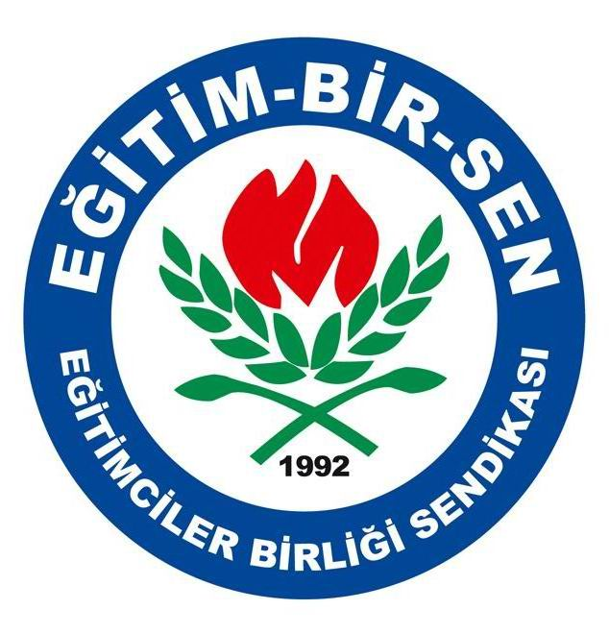
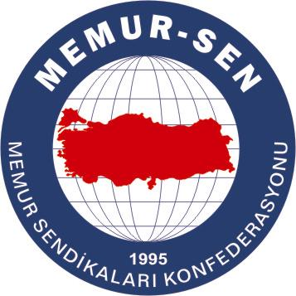
EĞİTİMCİLER BİRLİĞİ SENDİKASI

MEMUR-SEN KONFEDERASYONU
EĞİTİM-BİR-SEN GENEL MERKEZİ

BASIN AÇIKLAMASI

29/10/2007

“Korkma! Sönmez bu şafaklarda yüzen al sancak!”

Türkiye Cumhuriyeti’nin kuruluşunun 84. yılını kutladığımız bugünlerde, aynı zamanda milletimizin şehit evlatlarının acısının yakıcılığını yüreğimizde hissediyor, öfke ve hüznümüzü bastırmaya çalışıyoruz.
Türkiye, son yıllarda büyük bir gelişme ve kalkınma hamlesi içine girmiş; tüm kriz arayışlarını boşa çıkarmış, parlamento ve cumhurbaşkanı seçimlerini başarıyla gerçekleştirmişken, anayasanın yenilenmesi de dahil, yeni ve büyük bir atılım hamlesinin arefesindeyken, peşpeşe gelen bu terör saldırılarını ve arkasındaki çirkin niyetleri milletimiz aşikar görmektedir. Milletimizin özgürlüğüne ve bağımsızlığına, huzur ve refahına düşman olanların bu son çırpınışları da fayda etmeyecek, Türkiye Cumhuriyeti, milleti ve devletiyle arz üzerindeki mevcudiyetini büyüyüp güçlenerek koruyacaktır. Nitekim, tarih boyunca birçok kere büyük saldırılara, yağma ve yıkımlara uğramış olduğu halde milletimiz her seferinde toparlanıp yeni bir devlet kurmayı; mevcudiyetini ve bağımsızlığını korumayı başarmıştır. Bu gerçek, İstiklal Marşımızda, “Korkma! Sönmez bu şafaklarda yüzen al sancak!” mısraında ifadesini bulmuştur.
Gururla belirtmeliyiz ki Türkiye bugün, Cumhuriyetin ilan edildiği yıllardaki ortam ve şartları geride bırakmıştır. Milletçe her yıldönümünü bir önceki yıldan daha iyi şartlarda, daha büyümüş ve güçlenmiş olarak idrak ediyor, milletimizi ve medeniyetimizi tarihin akışı içinde layık olduğu üstün ve saygın konuma taşıma gayretini sürdürüyoruz.
Bu düşünceler içinde cumhuriyetimizin 84. yılını kutluyor, barış ve esenlikler diliyoruz.

